# 3.1d cnn V3 data1

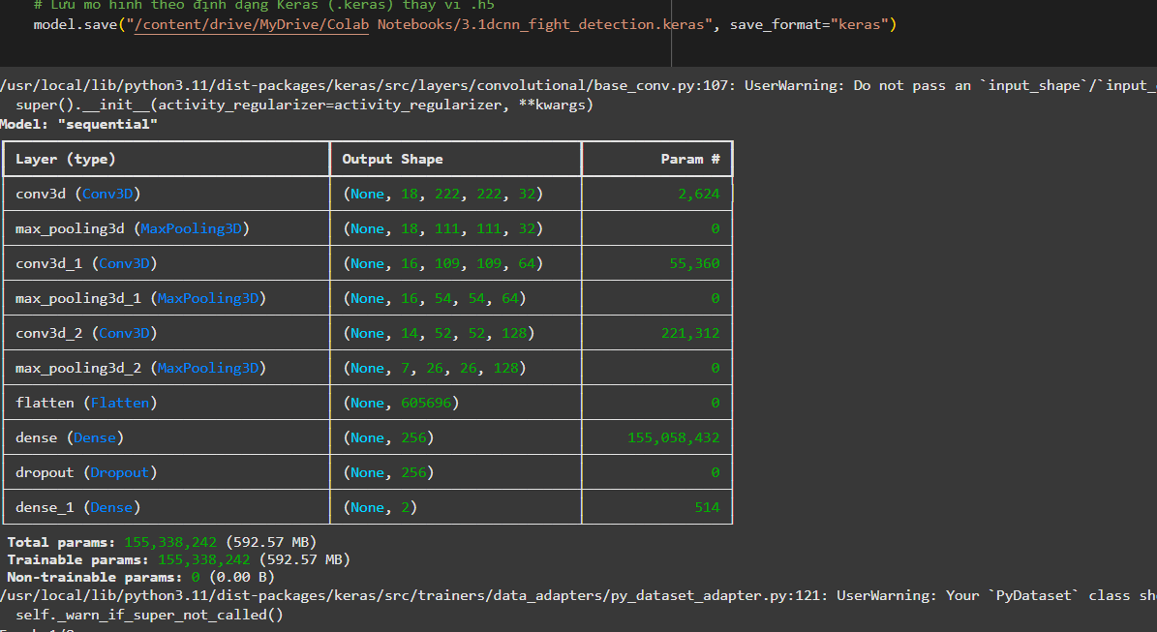

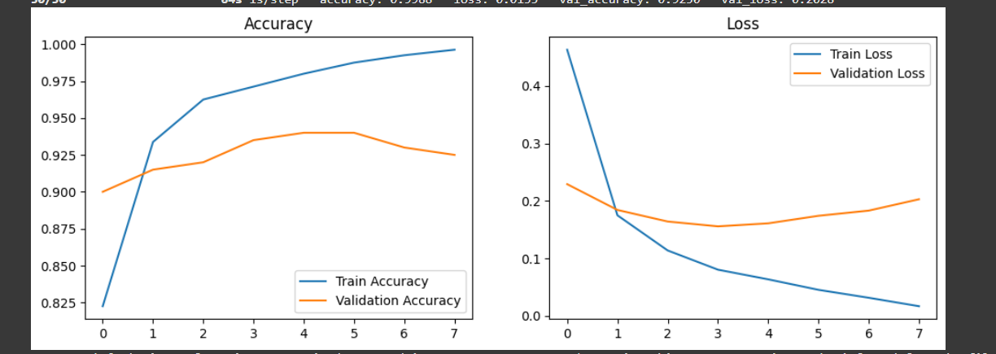

# V3d cnn data

8 epcho

20 frame

Img 224

Size : 16

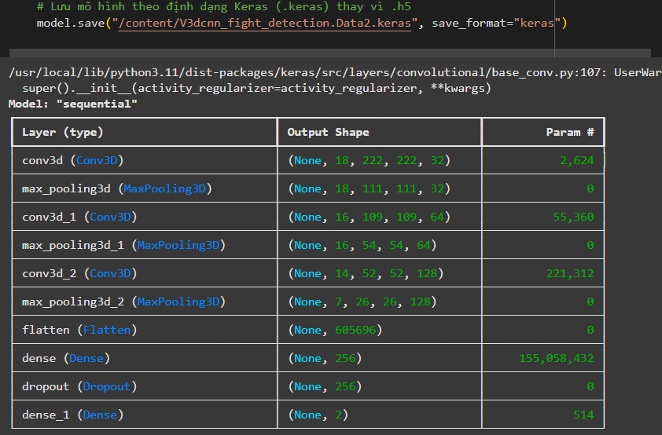

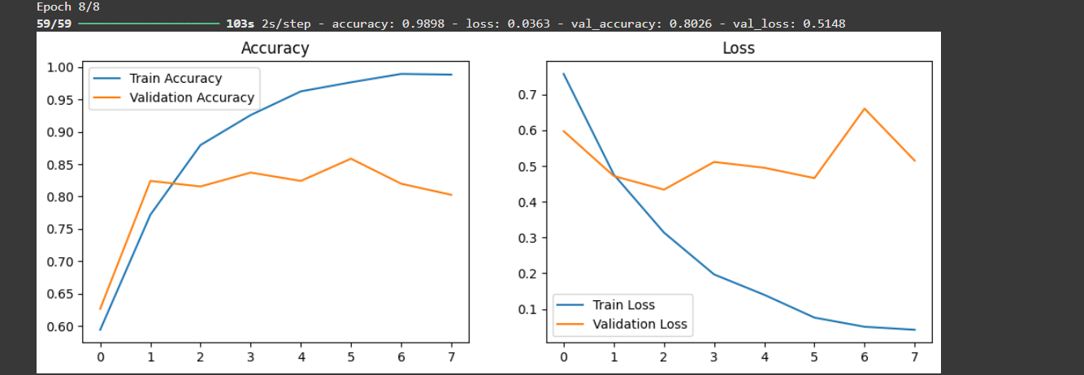

==> Mất mát 3%

# v3d cnn 224_30 data1

Size 16

Img 224

Frame 30

Epcho: 15

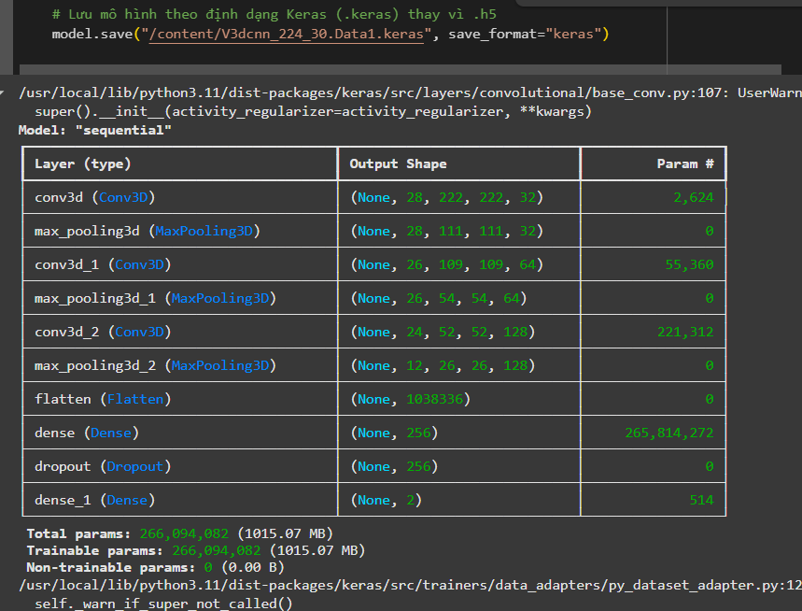

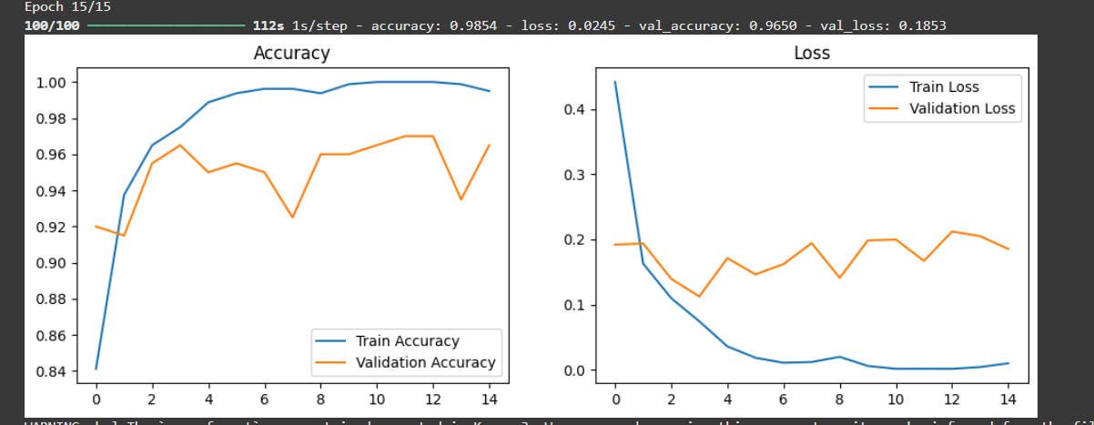

Mất mát 2%

# v3Dcnn_224_30_Data2

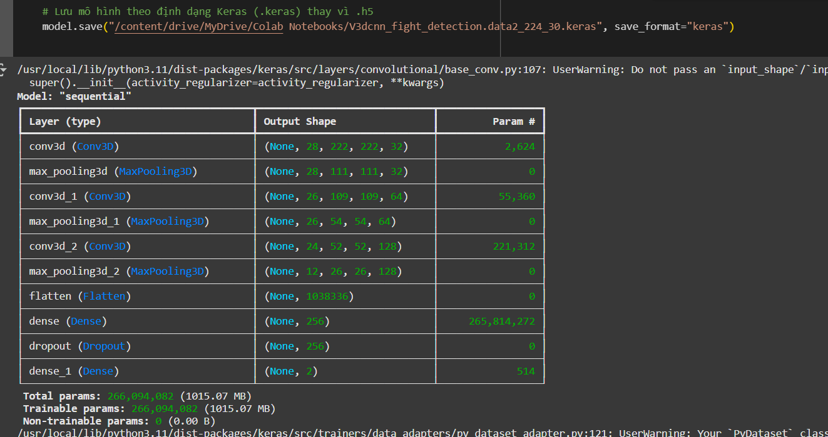

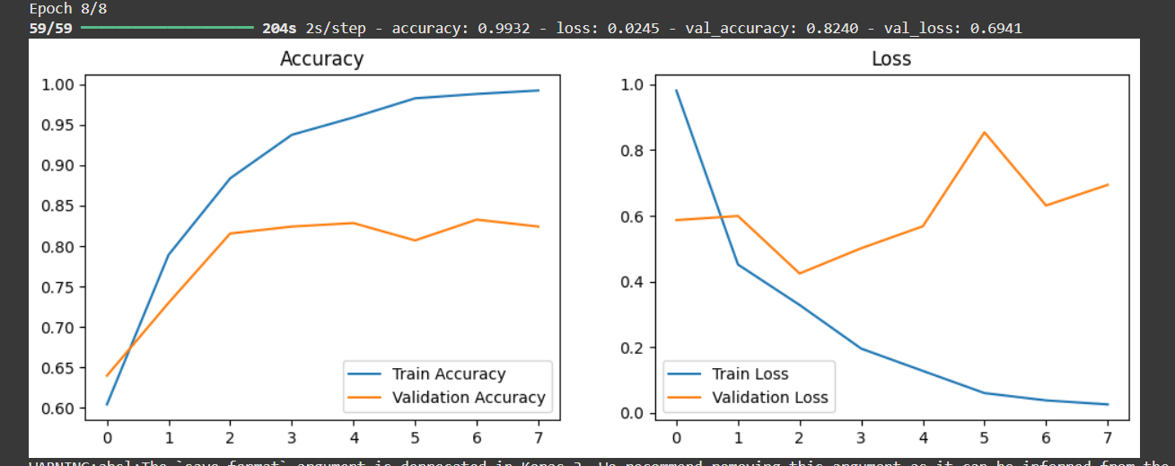

Mất mát 2,4%

# V3dcnn_data2_224_20

# ========================================================================

IMG_SIZE = 224  # Kích thước ảnh đầu vào

FRAMES_PER_VIDEO = 20  # Số frame mỗi video

CHANNELS = 3  # 3 kênh màu RGB

NUM_CLASSES = 2  # Phân loại: bạo lực (1) và không bạo lực (0)

BATCH_SIZE = 8

EPOCHS = 8

LSTM_UNITS = 124  # Số đơn vị trong LSTM

# V3.1 cnn 224_20 data2

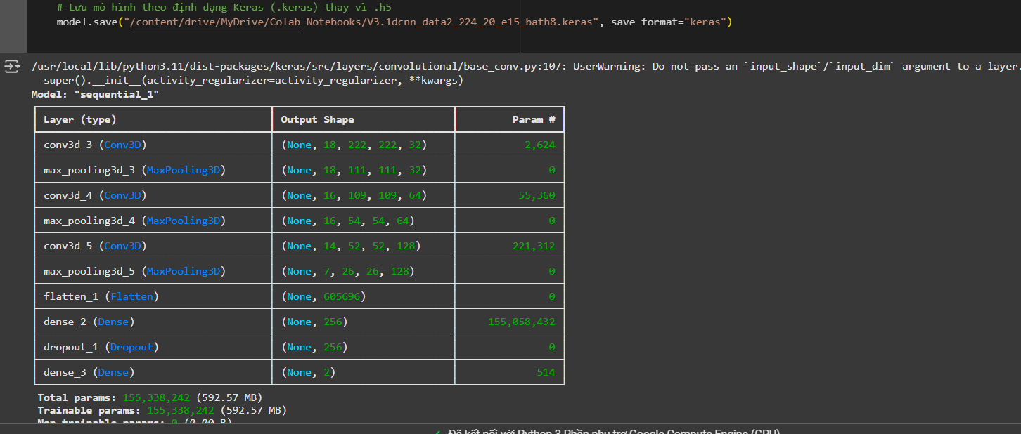

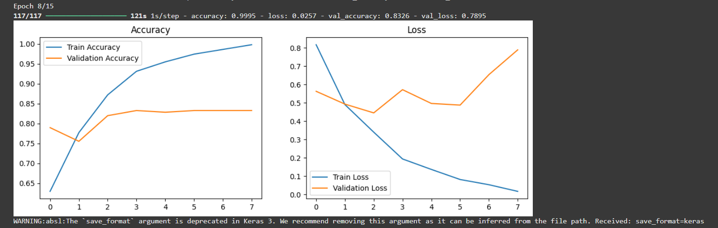

Mất mát 2%

# V4 cnn _112_20

# ========================================================================

IMG_SIZE = 112

FRAMES_PER_VIDEO = 20

CHANNELS = 3

NUM_CLASSES = 2

BATCH_SIZE = 16

EPOCHS = 15

LEARNING_RATE = 1e-4

DROPOUT_RATE = 0.5  # Điều chỉnh dropout rate

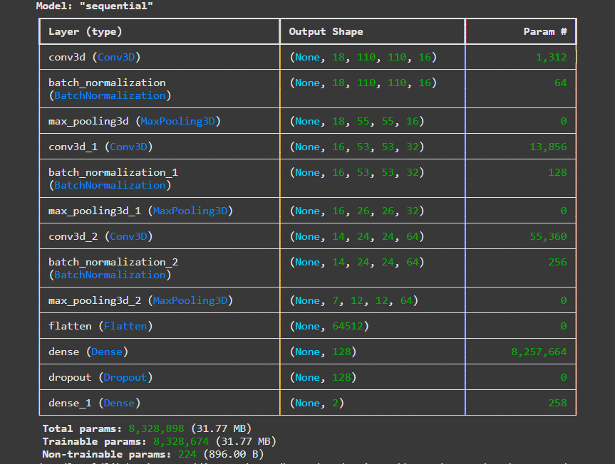

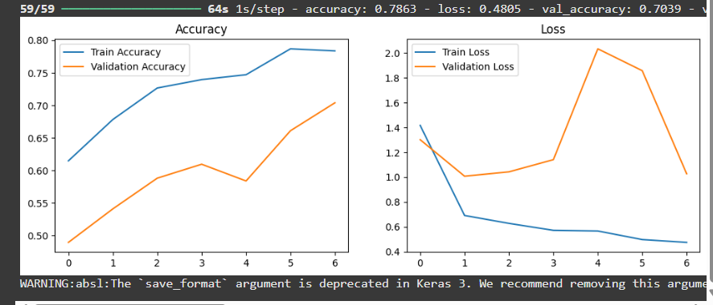

# V4.1 cnn 122_60_batch_8

IMG_SIZE = 112

FRAMES_PER_VIDEO =  60

CHANNELS = 3

NUM_CLASSES = 2

BATCH_SIZE = 8

EPOCHS = 60

LEARNING_RATE = 1e-4

DROPOUT_RATE = 0.5  # Điều chỉnh dropout rate

